Відбивання світла. Закони відбивання. Плоске дзеркало
§ 21. ВІДБИВАННЯ СВІТЛА.
■ Більшість об'єктів, що нас оточують,— будинки, дерева, наші однокласники тощо — не є джерелами світла. Проте ми їх бачимо. Відповідь на запитання «Чому так?» ви знайдете в цьому параграфі.
1. З'ясовуємо, чому ми бачимо тіла, що не є джерелами світла Ви вже знаєте, що світло в однорідному прозорому середовищі поширюється прямолінійно. Якщо ж на шляху поширення пучка світла розташоване будь-яке тіло, то світло частково відбивається від нього за певними законами. Деякі відбиті промені потрапляють у наші очі, і ми бачимо це тіло (рис. 3.20).
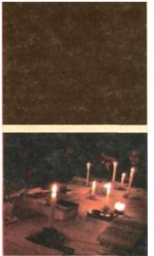
Рис. 3.20. За відсутності джерела світла неможливо нічого побачити. Якщо ж з'являється джерело світла, то ми бачимо не тільки саме джерело, а й предмети, які відбивають світло, що йде від джерела
2. Установлюємо закони відбивання
Для встановлення законів відбивання світла скористаємося спеціальним приладом — оптичною шайбою. Спочатку закріпимо дзеркало в центрі оптичної шайби. Потім спрямуємо на дзеркало вузький пучок світла від освітлювача так, щоб він давав на поверхні шайби світлу смужку. Ми побачимо, що відбитий пучок також дасть на поверхні шайби світлу смужку (рис. 3.21).
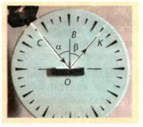
Рис. 3.21. Установлення законів відбивання світла за допомогою оптичної шайби
Задамо напрямок пучка світла, який падає, променем СО. Цей промінь називають падаючим променем. Промінь ОК, який задає напрямок пучка світла, що відбивається, називають відбитим променем.
Із точки О падіння променя поставимо перпендикуляр ОВ до поверхні дзеркала, на яку падає світло. Зверніть увагу на те, що перпендикуляр ОВ, падаючий промінь СО та відбитий промінь ОК лежать у площині поверхні шайби.
Кут а, утворений падаючим променем СО і перпендикуляром ОВ, називають кутом падіння.
Кут B, утворений відбитим променем ОК і перпендикуляром ОВ, називають кутом відбивання.
Якщо виміряти кут а і кут B, то можна переконатися, що ці кути є рівними. Пересунувши джерело світла краєм диска, змінимо кут падіння світлового пучка. Відповідно зміниться й кут відбивання (рис. 3.22). Пересуваючи джерело світла далі і вимірюючи час від часу кути падіння й відбивання світла, переконуємося: вони щоразу є рівними.
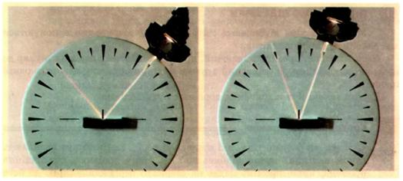
Рис. 3.22. Якщо змінювати кут падіння світлового пучка, відповідно змінюватиметься кут його відбивання. Кут падіння і кут відбивання щоразу будуть рівними.
Отже, ми встановили закони відбивання світла:
Перший закон: промінь падаючий, промінь відбитий і перпендикуляр до поверхні відбивання, поставлений з точки падіння променя, лежать в одній площині. Другий закон: кут падіння світла дорів нює куту відбивання. Закони відбивання світла ще в III ст. до нашої ери встановив Евклід.
3. Демонструємо оборотність світлових променів
За допомогою дзеркала на оптичній шайбі можна продемонструвати також оборотність світлових променів. Якщо падаючий промінь спрямувати шляхом відбитого променя, то відбитий промінь піде шляхом падаючого (рис. 3.23).
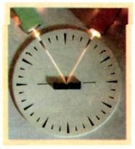
Рис. 3.23. Демонстрація оборотності світлових променів за допомогою дзеркала. Бачимо, що відбитий промінь іде шляхом падаючого променя
ПІДБИВАЄМО ПІДСУМКИ
Усі видимі тіла відбивають світло. Під час відбивання виконуються два закони відбивання світла.
Перший закон: промінь падаючий, промінь відбитий і перпендикуляр до поверхні відбивання, поставлений з точки падіння променя, лежать в одній площині.
Другий закон: кут відбивання дорівнює куту падіння.
Контрольні запитання
1. Чому ми бачимо тіла, які є навколо нас?
2. Який кут називають кутом падіння? кутом відбивання?
3. Чому дорівнює кут падіння променя, якщо промінь падає на дзеркало перпендикулярно до його поверхні?
4. Сформулюйте закони відбивання світла.
5. За допомогою якого приладу можна переконатись у справдженні законів відбивання світла?
6. У чому полягає властивість оборотності світлових променів?
Вправи
1. Перенесіть рисунок до зошита, побудуйте для кожного випадку падаючий або відбитий промінь. Позначте кути падіння й відбивання.
2. На дзеркало падає пучок світла від лазерної указки, розташованої перпендикулярно до поверхні дзеркала. Чому дорівнює кут відби-вання цього пучка?
3. Визначте кут відбивання, якщо кут падіння дорівнює 30° .
4. Кут між падаючим і відбитим променями становить 80°. Чому дорівнює кут падіння променя?
5. Сонячний промінь відбивається від поверхні озера. Кут між падаючим променем і горизонтом удвічі більший, ніж кут між падаючим і відбитим променями. Чому дорівнює кут падіння променя?
6. Завдяки чому можна побачити контури пучка світла, що поширюється крізь хмари (див. рис. 3.12)?
Експериментальне завдання
Це завдання краще виконувати ввечері, після заходу сонця. Вашим «помічником» при цьому буде «світловий зайчик». Залиште в напівтемній кімнаті тільки одне джерело світла — настільну лампу. Візьміть маленьке дзеркало, піднесіть його до лампи й розташуйте так, щоб на одній зі стін кімнати з'явився «світловий зайчик». Змінюючи нахил та розташування дзеркала, зробіть так, щоб «зайчик» «перестрибнув» на інші стіни, на стелю, за шафу; «заліз» усередину глибокої вази та допоміг вам побачити її дно. Поясніть результати своїх дослідів, виконавши відповідні схематичні рисунки.
Фізика й техніка в Україні
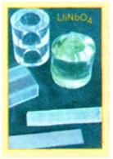
Науково-виробниче підприємство «Карат» (Львів) Є провідним в Україні спеціалізованим підприємством у галузі матеріалів для електроніки. Координує основні напрямки розвитку галузі й веде ряд важливих державних науково-технічних програм.
НВП «Карат» — підприємство з повністю закінченим циклом «пошук — дослідження — розроблення — серійне виробництво», що володіє технологіями виробництва матеріалів і пристроїв для оптоелектроніки, квантової електроніки та оптики, акусто-, магніто- та кріоелектроніки, керамічних матеріалів електронної техніки, різноманітних технологічних матеріалів; фундаментальних фізико-хімічних досліджень; випробування тестування й сертифікації матеріалів в акредитованій Держстан дартом України лабораторії.
ЛАБОРАТОРНА РОБОТА № 10
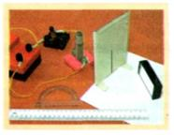
Тема. Вивчення закону відбивання світла за допомогою плоского дзеркала.
Мета роботи: експериментально перевірити закон відбивання світла.
Обладнання: лінійка, транспортир, олівець, джерело світла, плоске дзеркало, екран зі щілиною, чистий білий аркуш.
ВКАЗІВКИ ДО РОБОТИ Готування до експерименту Установіть екран зі щілиною на білий аркуш. Дослідним шляхом визначте таке розташування джерела світла відносно екрана, за якого смужка світла на папері буде найбільш тонкою, виразною і яскравою. Потім поперек цієї смужки поставте на ребро плоске дзеркало. У разі правильного розташування приладів відбитий від дзеркала пучок світла дасть на папері слід у вигляді світлої смуги.
Експеримент
1. Добре заточеним олівцем накресліть на папері лінію вздовж дзеркала. Позначте промінь, що падає на дзеркало, та відбитий промінь.
2. Із точки падіння променів проведіть перпендикуляр до лінії вздовж дзеркала. Виміряйте кут падіння й кут відбивання.
3. Повторіть дослід кілька разів, установлюючи дзеркало під різними кутами до падаючого променя.
Оброблення результатів експерименту Результати вимірювань занесіть до таблиці.
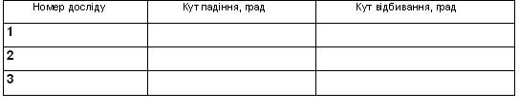
Аналіз результатів експерименту
1. Порівняйте одержані значення кутів падіння і відбивання.
2. Зробіть висновок.
§ 22. ПЛОСКЕ ДЗЕРКАЛО.
ДЗЕРКАЛЬНЕ І РОЗСІЯНЕ ВІДБИВАННЯ СВІТЛА
■ Пам'ятаєте мультфільм (казку) про Крихітку Єнота, який хотів дістатися на другий берег ставка, але страшенно боявся Того, Хто Сидить у Ставку? Єнот робив по-всякому: і погрожував йому кулаком, і замахувався дрючком — усе марно. Щоразу Той, Хто Сидить у Ставку, відповідав Крихітці тим самим. І тільки усмішка розв'язала всі проблеми. У відповідь на усмішку Крихітки Єнота Той, Хто Сидить у Ставку, теж усміхнувся. Ви, звичайно, здогадалися, що в ставку Єнот бачив своє відображення.
1. Будуємо зображення в плоскому дзеркалі
Кожного разу, підходячи до дзеркала, ми, як і Крихітка Єнот, бачимо в ньому свого «двійника». Звісно, ніякого «двійника» там немає — ми говоримо, що бачимо у дзеркалі своє зображення.
Розгляньмо, як утворюється зображення в плоскому дзеркалі.
Нехай із точкового джерела світла S на поверхню плоского дзеркала падає розбіжний пучок світла. Із множини променів, що падають, виділимо промені SО, SА, SВ (рис. 3.24).
Користуючись законами відбивання світла, побудуємо відбиті промені ОО₁, АА₁, ВВ₁ . Ці промені підуть розбіжним пучком. Якщо продовжити їх у протилежному напрямку, за дзеркало, усі вони перетнуться в одній точці — S₁, що розташована за дзеркалом.
Нам буде здаватися, що ці промені виходять із точки S₁, хоча в дійсності ніякого джерела світла в точці S₁не існує. Тому точку S₁ називають уявним зображенням точки S. Плоске дзеркало завжди дає уявне зображення. (Дійсне зображення можна одержати, наприклад, за допомогою збиральної лінзи, з якою ви познайомитеся трохи згодом, або малого отвору.)
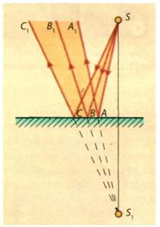
Рис. 3.24. Одержання зображення точкового джерела світла S у плоскому дзеркалі
2. Вивчаємо зображення в плоскому дзеркалі
Проведемо дослід, за допомогою якого з'ясуємо, як розташовані предмет і його зображення відносно дзеркала. Нехай у ролі дзеркала буде плоске скло, закріплене вертикально. З одного боку скла встановимо палаючу свічку (у склі з'явиться її зображення), а з другого — точно таку саму, але не запалену (рис. 3.25, о). Пересуваючи незапалену свічку, знайдемо таке її розташування, що ця свічка, якщо дивитися на неї крізь скло, здаватиметься палаючою (рис. 3.25, б). У цьому випадку незапалена свічка виявиться в місці, де спостерігається зображення в склі запаленої свічки.
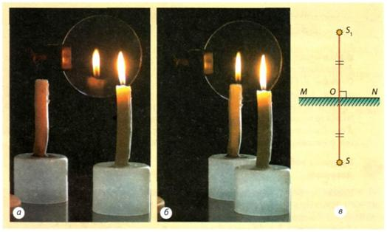
Рис. 3.25. Дослід, що пояснює особливості зображення предмета у плоскому дзеркалі
Схематично зобразимо на папері місце розташування скла (пряма MN), запаленої та незапаленої свічок: S — запалена свічка, S1— незапалена свічка (точка S₁ у нашому випадку показує також місце розташування зображення запаленої свічки) (рис. 3.25, в). Якщо тепер сполучити точки S і S₁ та провести необхідні вимірювання, то переконаємося, що пряма MN є перпендикулярною до відрізка SS₁, а довжина відрізка SО дорівнює довжині відрізка S₁О.
Завдяки описаному досліду (а також безлічі інших, спрямованих на вивчення процесу відбивання світла) можна встановити загальні характеристики зображень у плоских дзеркалах:
1) плоске дзеркало дає уявне зображення предмета;
2) зображення предмета в плоскому дзеркалі дорівнює за розміром самому предмету й розташоване на тій самій відстані від дзеркала, що й предмет;
3) пряма, яка сполучає точку на предметі з відповідною їй точкою на зображенні предмета в дзеркалі, є перпендикулярною до поверхні дзеркала.
3. Розрізняємо дзеркальне і розсіяне відбивання світла
Увечері, коли в кімнаті горить світло, ми можемо бачити своє зображення у віконному склі. Але зображення зникає, якщо зсунути штори: дивлячись на тканину, ми свого зображення не побачимо. То чим у цьому випадку відрізняється штора від скла і чому в ній не можна побачити свого зображення?
Відповідь на ці запитання пов'язана щонайменше з двома фізичними явищами. Перше з них — відбивання світла. Щоб з'явилося зображення, світло має відбитися від поверхні дзеркально. Після дзеркального відбивання світла, що надходить від точкового джерела S, продовження відбитих променів зберуться в одній точці S₁, яка й буде зображенням точки S (рис. 3.26, а). Такий вид відбивання можливий не від усіх поверхонь, а тільки від дуже гладеньких. Така поверхня відбивання називається дзеркальною (рис. 3.26, б, в). Крім звичайного дзеркала, прикладами дзеркальних поверхонь є скло автомобілів, вітрин магазинів, поліровані меблі, ложки та леза ножів з іржестійкої сталі, спокійна поверхня води (як у випадку з Крихіткою Єнотом) тощо.
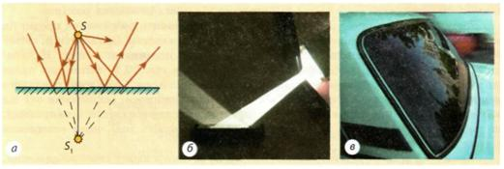
Рис. 3.26. Дзеркальне відбивання світла — відбивання світла від гладенької поверхні
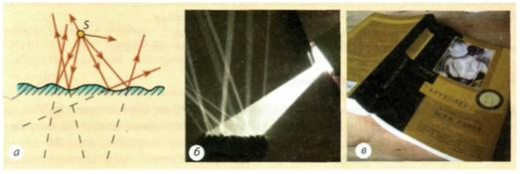
Рис. 3.27. Розсіяне відбивання світла — відбивання світла від нерівної, шорсткої поверхні
Якщо світло відбивається від нерівної, шорсткої поверхні, то таке відбивання називають розсіяним. У цьому випадку відбиті промені ніколи не зійдуться в одній точці й ніколи не зійдуться в одній точці їх продовження (рис. 3.27, а). Таким чином, у такій поверхні не можна отримати зображення. Прикладів поверхонь, що розсіюють світло, зрозуміло, набагато більше, ніж дзеркальних. Це і бетонна стіна, і стовбур дерева, і асфальтоване шосе. Навіть деякі гладенькі на дотик поверхні, наприклад шматок пластику або обкладинка книги (рис. 3.27, б, в), для світла є недостатньо гладенькими, шорсткими — світло відбивається від таких поверхонь розсіяно.
Друге фізичне явище, що впливає на можливість бачити зображення предметів за допомогою будь-яких фізичних тіл,— це поглинання світла. Виявляється, світло може не тільки відбиватися від фізичних тіл, але й поглинатися ними. Найкращий відбивач світла — дзеркало: воно відбиває більш ніж 90 % світла, що падає на нього. Добрими відбивачами є також тіла білого кольору. Саме тому сонячного зимового дня, коли все навколо біле від снігу, ми мружимося, захищаючи очі від яскравого світла. А от чорна поверхня поглинає практично все світло, і, наприклад, на чорний оксамит можна дивитися не мружачись навіть тоді, коли освітлення є дуже яскравим.
Білий аркуш добре відбиває світло, але ми не бачимо в ньому свого зображення, тому що поверхня паперу шорстка, отже, в цьому разі маємо справу з розсіяним відбиванням світла. А от поверхня чорного автомобіля в основному поглинає світло, але деяку його частину відбиває, причому дзеркально, бо поверхня автомобіля полірована, тобто досить гладенька. Саме тому ми можемо бачити своє зображення, щоправда, не дуже яскраве, у поверхні чорного автомобіля.
Дзеркальні поверхні широко використовуються ще з глибокої давнини. Деякі з прикладів застосування дзеркал сьогодні показано на рис. 3.28.
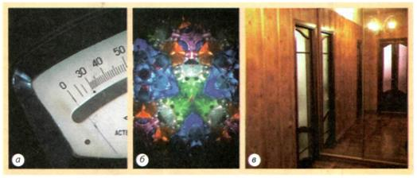
Рис. 3.28. Використання плоских дзеркал: а — застосування дзеркальної смуги в точних електровимірювальних приладах (у разі правильного відліку стрілка і її дзеркальне зображення зливаються); б — калейдоскоп (багаторазове відбивання в дзеркалах дрібних різнобарвних скелець веде до творення надзвичайно красивих візерунків, що змінюються внаслідок повертання калейдоскопа); в — дзеркало (зорово розширює простір)
ПІДБИВАЄМО ПІДСУМКИ
Зображення предмета в плоскому дзеркалі є уявним, дорівнює за розміром предмета, розташоване на такій же відстані від дзеркала, що й сам предмет.
Розрізняють дзеркальне і розсіяне відбивання світла. У випадку дзеркального відбивання ми можемо бачити зображення предмета в дзеркалі, у випадку розсіяного відбивання зображення не спостерігається.
Контрольні запитання
1. Яке відбивання світла називається дзеркальним?
2. У якому випадку зображення називають уявним?
3. Які характеристики має зображення предмета в плоскому дзеркалі?
4. Чим розсіяне відбивання світла відрізняється від дзеркального?
Вправи
1. Людина стоїть на відстані 1,5 м від плоского дзеркала. На якій відстані від людини розташоване її зображення? Схарактеризуйте це зображення.
2. Водій автомобіля, глянувши в дзеркало заднього огляду, побачив у ньому пасажира, який сидить на задньому сидінні. Чи може пасажир у цей момент, дивлячись у те саме дзеркало, побачити водія?
3. Ви прямуєте до дзеркальної вітрини зі швидкістю 4 км/год. З якою швидкістю до вас наближається ваше зображення? На скільки скоротиться відстань між вами і вашим зображенням, коли ви пройдете 2 м?
4. У щеняти, що сидить перед дзеркалом, підняте праве вухо. Яке вухо підняте у зображення щеняти в дзеркалі?
5. На рисунку зображено світну точку S і дзеркало MN. Побудуйте зображення точки в дзеркалі, укажіть область, із якої видно це зображення. Які зміни спостерігатимуться, якщо дзеркало поступово затуляти непрозорим екраном?
6. Побудуйте зображення відрізка АВ у плоскому дзеркалі MN (див. рисунок). Знайдіть графічно область, із якої відрізок видно повністю.
7. Узимку, коли земля вкрита снігом, місячні ночі набагато світліші. Чому?
8. Чому вночі у світлі фар автомобіля калюжа на асфальті здається водієві темною плямою на світлішому тлі?
9. Уявіть, що поверхні всіх тіл відбивають світло дзеркально. Що б ми побачили навколо?
Експериментальне завдання
Візьміть будь-який предмет (наприклад олівець) і два плоских дзеркала. Розташуйте дзеркала під прямим кутом відбиваючими поверхнями одне до одного і покладіть між ними предмет. З'ясуйте, скільки зображень предмета можна дістати за допомогою такої системи дзеркал. Результат досліду поясніть за допомогою схематичного рисунка. Як змінюватиметься кількість зображень предмета в разі збільшення (зменшення) кута між дзеркалами?
Фізика й техніка в Україні
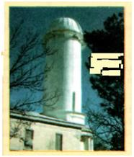
Кримська (Симеїзька) обсерваторія
На початку XX століття астрономія впритул підійшла до вивчення фізичної природи зір. Виникла нова галузь науки — астрофізика. Проте з'ясувалося, що для астрофізичних досліджень головна обсерваторія Російської імперії (Пулковська в Петербурзі) є непридатною через погодні умови: темними зимовими ночами небо майже завжди закрите хмарами, а влітку, в період «білих ночей», воно настільки світле, що неможливо застосувати основний метод астрофізики — спектроскопію зір.
Тому було створено обсерваторію на півдні — Кримську (Симеїзьку). Спочатку основним напрямом її роботи було спостереження малих планет. Хоч обсерваторія в Симеїзі мала дуже маленький астрограф, за числом спостережень малих планет і відкритих астероїдів вона посідала друге місце у світі, поступаючись лише Гейдельберзькій обсерваторії (Німеччина).
Після Другої світової війни головним телескопом обсерваторії став рефлектор із дзеркалом діаметром 2,5 м. Він почав працювати в 1961 році й згодом отримав ім'я свого розробника — академіка Г. А. Шайна. Успішна робота автоматичних систем на телескопі Шайна та інших телескопах Кримської обсерваторії привела до ідеї створення повністю автоматизованого телескопа із дзеркалом діаметром 1,25 м, що став до ладу в 1980 році.
Нині обсерваторія бере участь у міжнародній програмі «Спектр», дослідження якої охоплюють дуже широкий діапазон хвиль — від рентгенівських до радіохвиль.

